华能天镇武家山场站9台风机顶端塔筒垂直电缆防护圈改造工程采购技术文件
一、项目概况
天镇武家山风电场安装有66台浙江运达风电股份有限公司生产的型号为WD1500-82风电机组，并于2012年6月全部投入运行。截至目前已经安全运行10年。机组变频器放置在塔下，发电机主电缆和控制电缆由机舱穿至塔底，机组顶端的电缆支架和防护圈固定在梯子上，由于爬梯材质为铝合金，强度不足，电缆摆动会造成爬梯变形和损坏；电缆防护圈内壁捆扎胶管防止防护圈和电缆摩擦，随着时间的推移会发生胶管脱落或移位，电缆直接和防护圈接触造成电缆磨损，具体表现为电缆破皮、绝缘层变形等，对机组的安全运行存在较大的安全隐患。为保证运行安全，场站计划对电缆防护圈进行改造。将支架固定点移至爬梯与塔筒固定耳处，并重新制作电缆支架和抱箍将9台风机损坏的支架和抱箍进行替换。
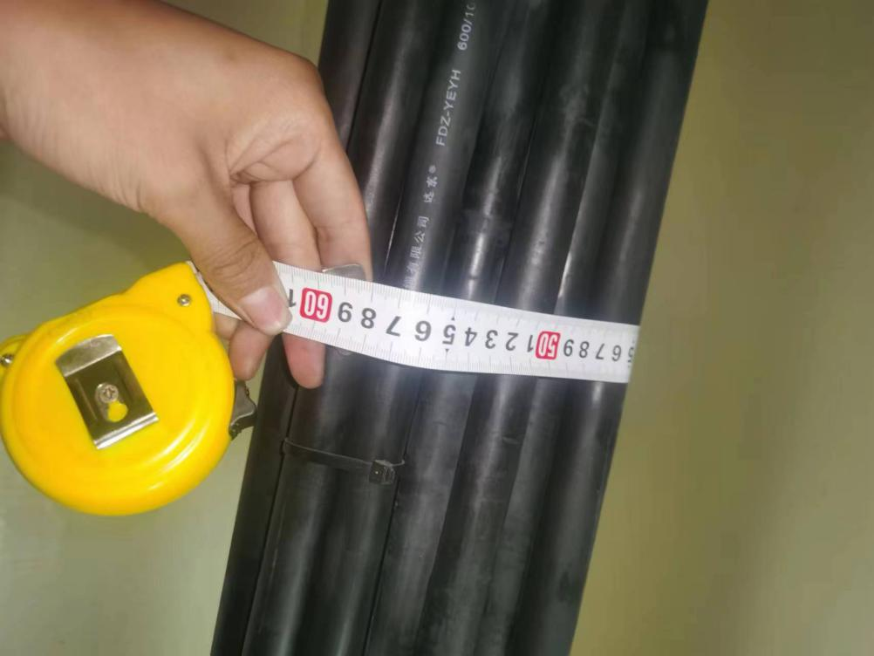

图1 机组电缆总周长600mm，直径大约19mm

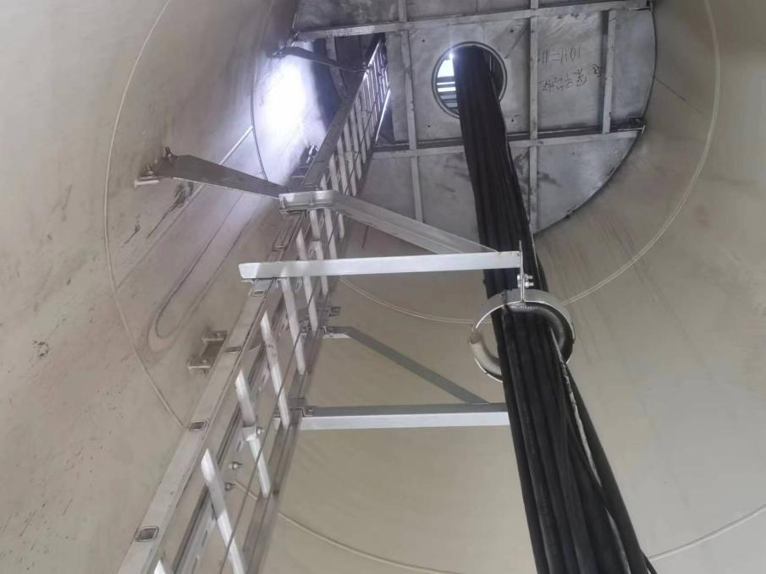

图2 机组电缆和电缆支架
二、改造方案
08#、15#、16#、17#、29#、30#、32#七台风机，每台需要安装1个电缆防护圈；45#、47#两台风机，每台需要安装2个电缆防护圈。
1.电缆支架
WD1500-82风电机组爬梯经固定板与塔筒固定耳连接，电缆支架安装于爬梯上。本次技改将制作新的电缆支架，新电缆支架由10号槽钢焊接而成，既能保证结构强度又能简化工艺，槽钢一端焊接有固定板，使用M12固定螺丝与塔筒固定耳连接，两根槽钢共同组成电缆支架，在支架末端安装电缆防护圈。

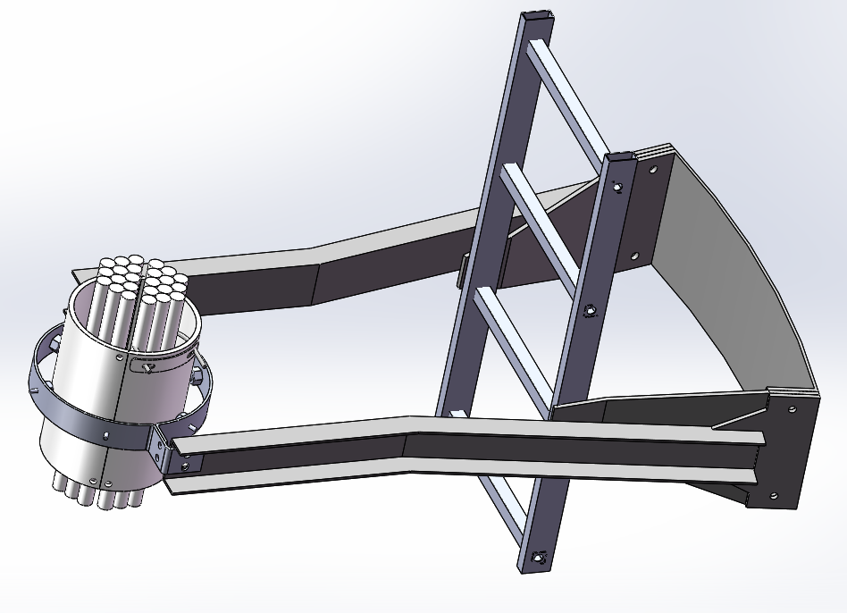

图3-1 电缆支架和电缆护套效果图
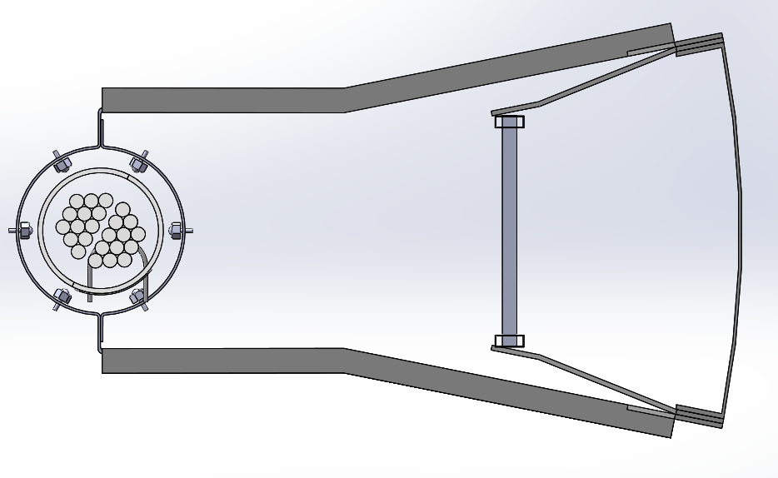

图3-2电缆支架和电缆护套平面效果图
2.电缆防护圈
电缆防护圈采用两个半圆环组装而成，防护圈外径半径175mm。详细尺寸见图5。在半月环内壁安装有6个M16牛眼轴承，电缆护套可以在圆环内无摩擦的转动和上下滑动，减少电缆护套的摩擦损耗。
电缆护套采用聚四氟乙烯材质，电缆护套采用两个半圆结构，电缆缠绕高压绝缘胶带后，使用U型箍和护套固定，所有电缆分四组分别固定在两半护套上，最后在将护套合拢成一个圆形并使用防护圈固定。安装完成后，护套在电缆防护圈内的牛眼轴承上滑动和转动，既能保护电缆，又能防止护套磨损，可以对电缆起到较好的保护效果。
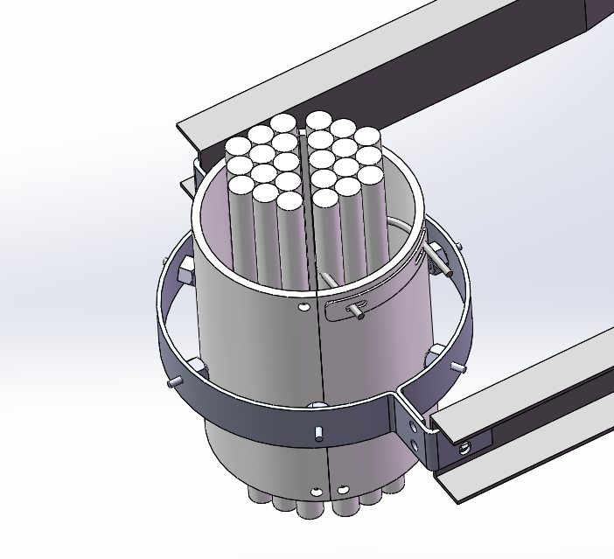

图4 电缆防护圈
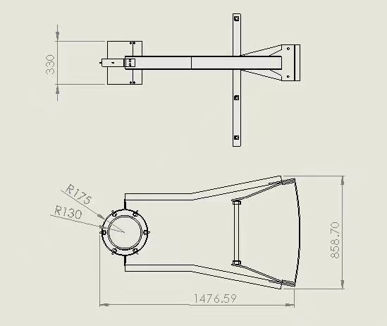

图5电缆抱箍详细尺寸
三、施工要求
1.中标人负责入场施工人员的安全教育及培训，并选派具有合法的特种作业操作资格证书人员进行施工，施工中施工人员持证上岗，严格按《电力安全工作规程》的规定作业，并遵守采购人公司的各项规章制度。
2.施工前应向场站人员提交施工方案，经场站人员同意后开展施工工作。正式施工前，还应与场站工作人员确定风机状态是否符合施工要求，是否具备施工条件。确保机组停机并切换到维护模式后施工人员配齐安全保护措施登塔。
3.施工中所需的所有工器具及材料由中标人负责。且在施工中应保证对其他设备不进行破坏，如有损坏，由中标人承担维修费用或照价赔偿。施工中应先将原电缆抱箍和电缆支架拆除，再进行新支架和抱箍的安装。安装中，注意调节牛眼轴承间距。并对电缆磨损部位进行处理。
4.施工后操作人员负责对电缆提升位置进行标记，并对施工现场进行清理及恢复。
四、验收方式及标准
1.支架及抱箍等主要改造材料的尺寸、材质等应符合改造方案的要求。
2.安装后固定点及防护圈等安装位置符合改造方案的要求，且安装牢固，可以对电缆起到良好的保护效果。
3.完工后施工现场整洁、设备完好，风机恢复正常运行状态。

